11.7 探究—影响导体电阻大小的因素
导学案编号： 编 写： 审 核： 班 级： 小 组： 姓 名：
【学习目标】
1、知道影响电阻大小的因素有材料、长度、横截面积和温度。
2、了解导体电阻受温度影响的一些特点以及对人类生活和社会发展可能带来的影响。
【重点难点】知道影响电阻大小的因素有材料、长度、横截面积和温度。
【学习流程】
上节知识回顾
1、什么是导电体？

2、什么是绝缘体？

3、电阻的概念：

合作探究
活动一：引导学生猜测影响电阻大小的因素
思考下列问题猜测影响电阻大小的因素：
（1）生活中常见的导线多是铜心或者铝心，为什么不用铁心？
（2）为什么有的导线芯比较粗？
（3）不同规格的电炉丝，为什么有的长，有的短？
综合上述问题猜测影响电阻的因素有：__________，__________，__________.
活动二：引导学生对探究实验进行设计
实验是研究物理问题的一种方法，要研究这些因素对电阻是否有影响，我们要通过实验验证，但是，多个因素同时研究比较困难，我们一般要把所研究的因素提出来，对其它因素进行控制，让它不变，看研究对象与这个因素间的关系，也就是____________法。
为了用实验来探究，大家需要准备的器材有：______、_________、________还有一个电阻定律演示器。独立思考：试验中，我们怎样比较导体电阻的大小？________________________________
设计一个实验电路图来探究
活动三：进行实验探究（以问题为导向，练习控制变量法）
(1)研究导体的电阻跟材料是否有关。
需要控制的因素是_________________________.
分析实验数据，可以得到什么结论____________________.
(2)研究导体的电阻跟它的长度是否有关。
需要控制的因素是_________________________.
分析实验数据，可以得到什么结论____________________.
(3)研究导体的电阻跟它的横截面积是否有关。
需要控制的因素是_________________________.
分析实验数据，可以得到什么结论____________________.

达标测评
1.关于导体和绝缘体，下列说法中正确的是（ ）
A. 绝缘体是绝对不能导电的物体 B. 绝缘体内没有电荷
C. 绝缘体不容易导电，也不能带电 D. 导体和绝缘体之间没有绝对界限
2．下列关于电阻的说法中正确的是 ( )。
A．绝缘体有电阻，导体没有电阻 B．导电性能好的导体电阻小
C．电阻的大小由导体本身的性质决定 D．导体的电阻越大，对电流的阻碍作用越小
3．实验表明，在通常情况下，玻璃是 ，但玻璃在受热发红后会变成 ，这个事实说明绝缘体与导体之间 绝对界限，当条件发生改变时就可能发生转变。
4．照明白炽灯的灯丝断了一截，把两段灯丝搭接上后仍能使用，则搭接后灯丝的电阻将 变____；接在电路中，灯泡的亮度将变_____。
5．在做“影响电阻大小的因素”实验时，为了便于研究而采用控制变量法。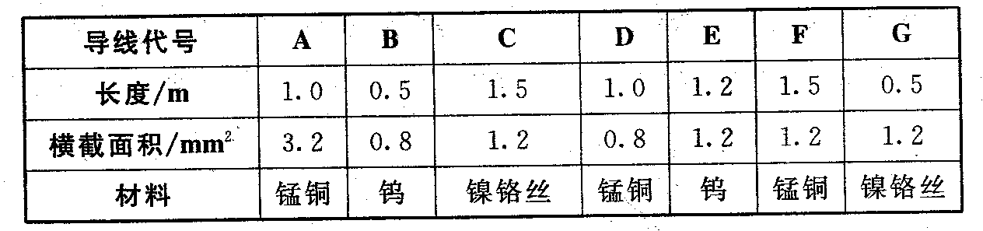
(1)为了研究电阻与导体材料的关系，应选用的两根导线是______和______；(填代号)
(2)为了研究电阻与导体长度的关系，应选用导线C和导线______；
(3)为了研究电阻与导体的____的关系，应选用导线A和导线______
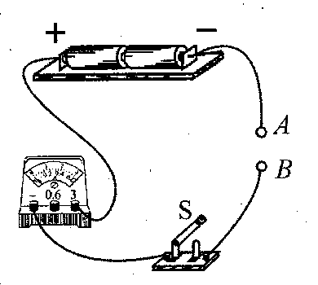
6．（拓展题）为了探究甲、乙两种物质的导电性能好坏，小春同学连接了如下图所示的电路，其中 A、B两个接线柱是用来接人待测物质的。
(1)实验中，应保持电源的_______不变；
(2)要比较物体导电性能的强弱，可通过观察图中的______来判断；
(3)在A、B两点间分别接入甲、乙两种物质后，电流表的示数分 别为0．1 A和0．5 A，则导电性能好的是____物质。

